（第1期）
重庆市专利代理师协会 2022年1月24日

协会举办2022年春节团拜会

2022年1月21日下午重庆市专利代理师协会在国家专利导航重庆中心举办了2022年春节团拜会。重庆市知识产权局副局长范俊安出席团拜会并讲话。
范俊安副局长在讲话中，充分肯定了协会2021年取得的成绩，对“专利代理师”五个字进行了精辟的拆解和论述，就协会和专利代理机构如何做好2022年的工作提出了明确的要求，号召全体与会人员共同努力为高质量发展做贡献，以优异的成绩向党的二十大献礼。并向我市专利代理机构及从业人员致以节日的问候和新春的祝福。
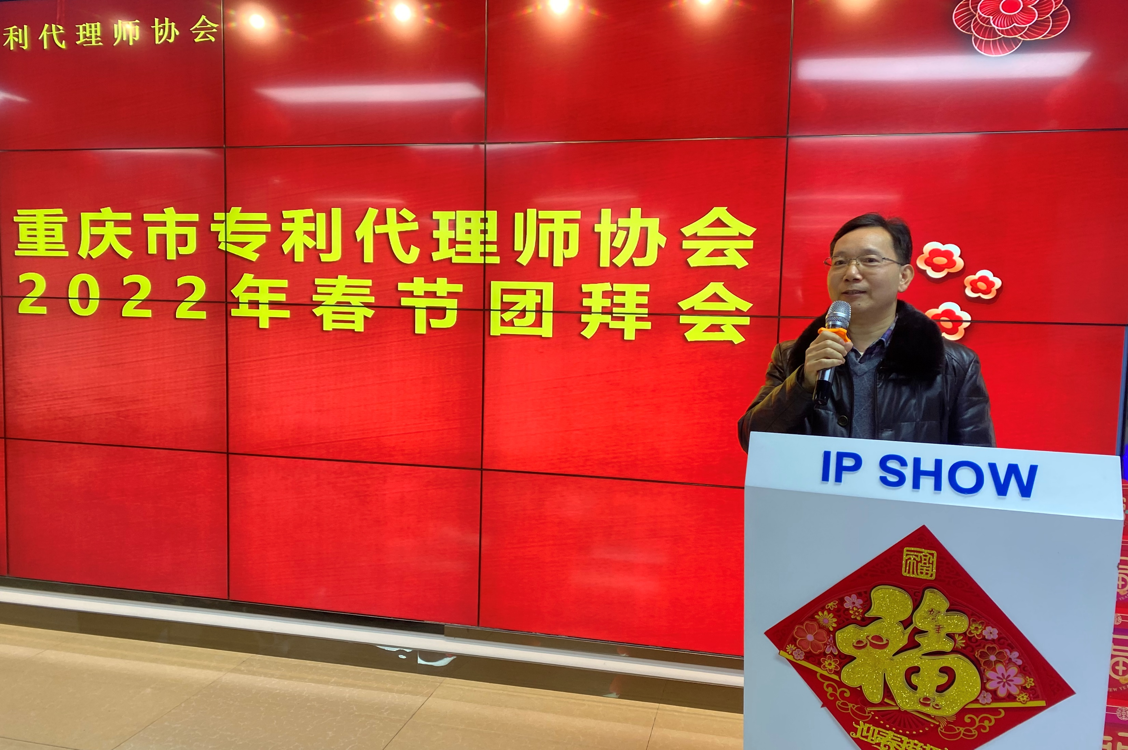
市知识产权局副局长范俊安，运用促进处张朝君、夏文龙、徐卫，协会会长黄书凯，名誉会长刘小红，常务副会长康海燕、周韶红，党支部书记胡荣珲，副会长周维锋、肖秉城、张景根，以及部分理事和会员代表近30人参与了本次团拜会。团拜会由协会秘书长孙国才主持。
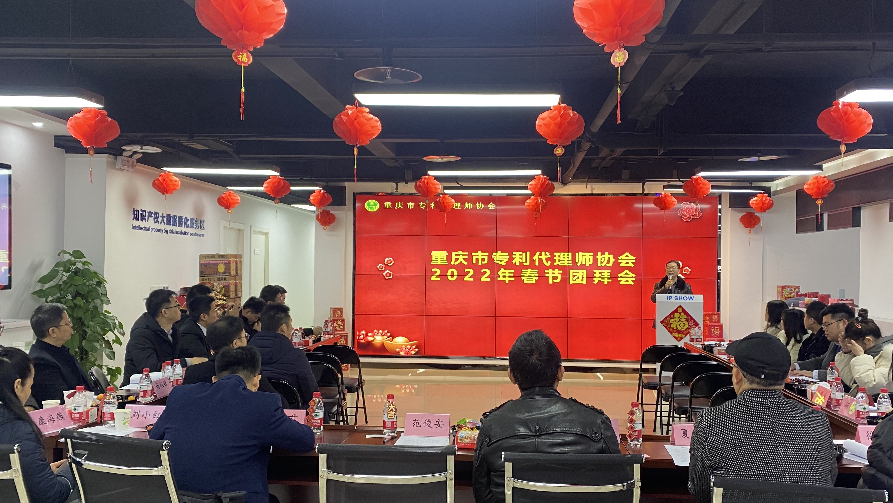
会上，协会会长黄书凯作了协会工作报告，总结了协会2021年工作，提出了协会2022年工作计划。
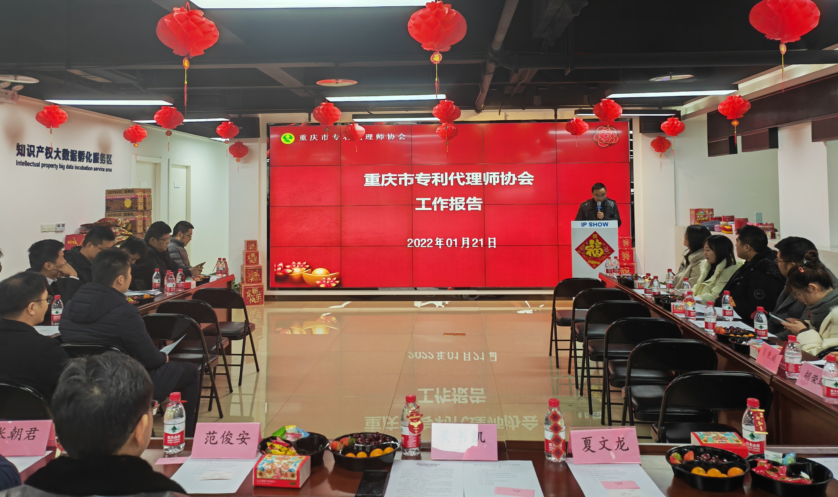
会上，协会党支部书记胡荣珲作了协会党支部工作报告。
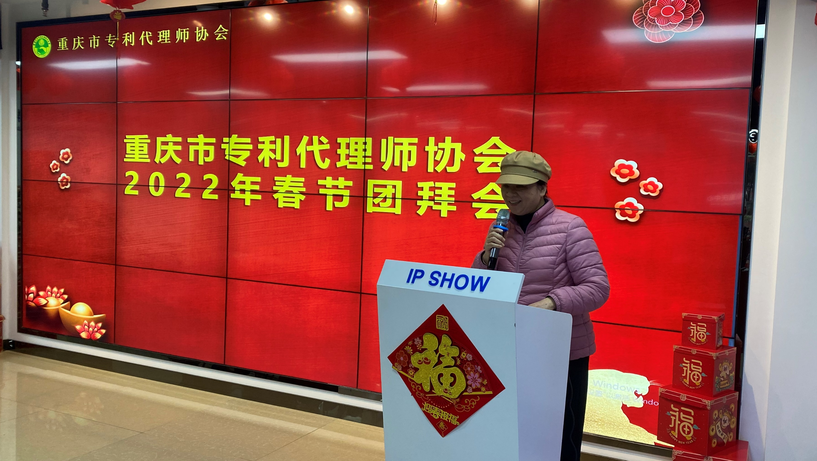
在随后的座谈环节，全体与会人员围绕协会如何更好地做好2022年工作积极建言献策。
黄书凯会长讲话
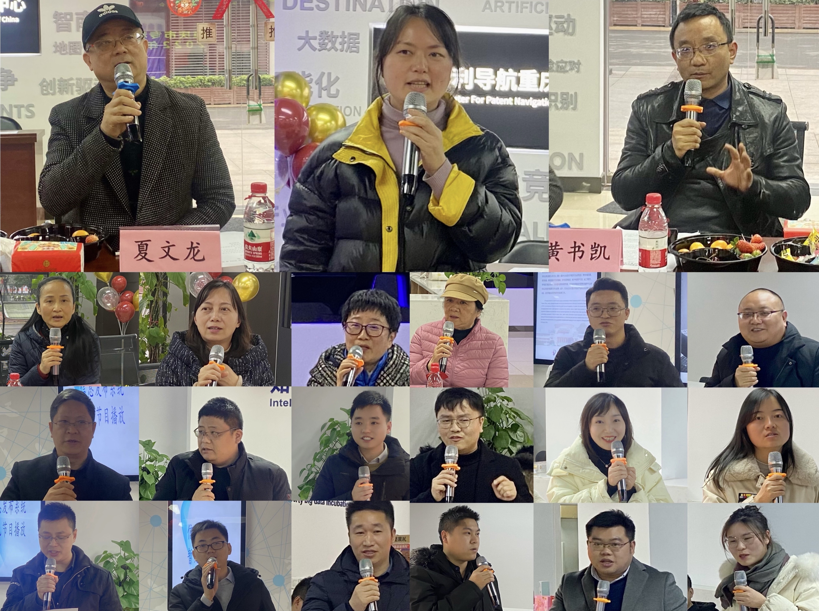
在载歌载舞贺新春环节。名誉会长刘小红为大家表演了精彩的舞蹈《北风吹》；党支部书记胡荣珲为大家献上了一首动听的歌曲《月光下的凤尾竹》。
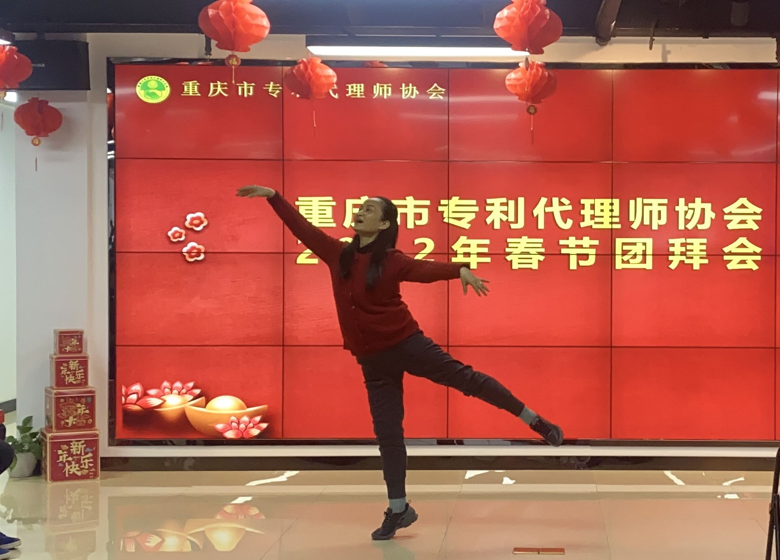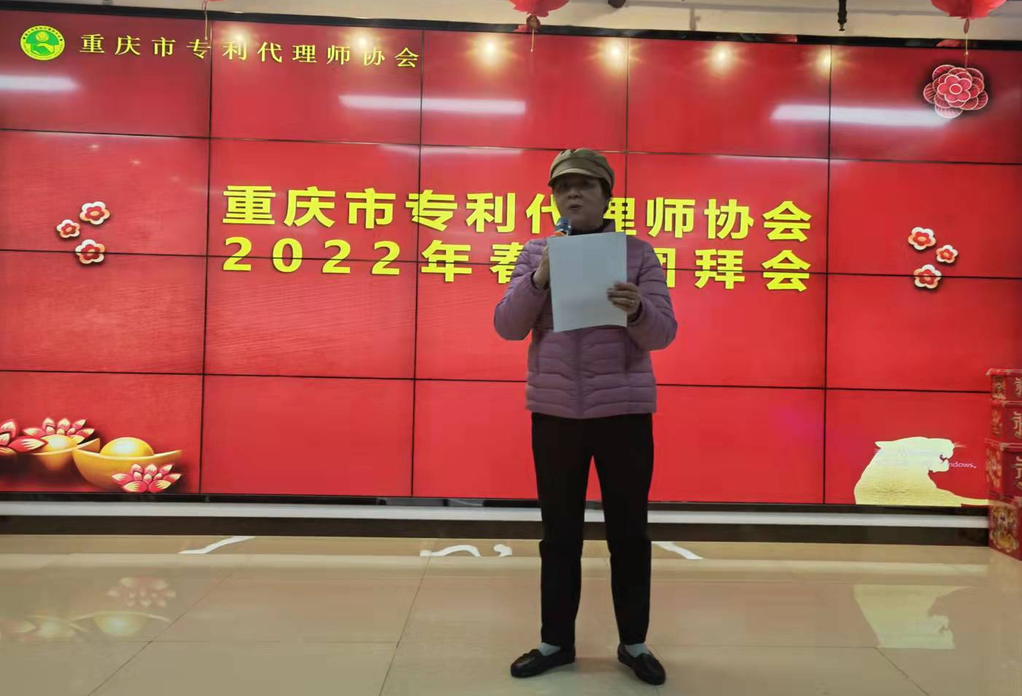
在随后的抽奖环节，伴随着大家的欢声笑语，范俊安副局长为大家抽取了本次活动的一等奖。
本次春节团拜会随着全体与会人员的合影落下帷幕。
